Атырау облысы әкімдігінің 2014 жылғы 28 наурыздағы № 86 "Мұрағаттық анықтамалар беру" мемлекеттік көрсетілетін қызмет регламентін бекіту туралы" қаулысына толықтырулар енгiзу туралы
Күшін жойған
Атырау облысы әкімдігінің 2014 жылғы 29 тамыздағы № 256 қаулысы. Атырау облысының Әділет департаментінде 2014 жылғы 24 қыркүйекте № 2997 болып тіркелді. Күші жойылды - Атырау облысы әкімдігінің 2015 жылғы 10 шілдедегі № 213 қаулысымен
Ескерту. Күші жойылды - Атырау облысы әкімдігінің 10.07.2015 № 213 қаулысымен (алғашқы ресми жарияланған күнінен кейін күнтізбелік он күн өткен соң қолданысқа енгізіледі).
РҚАО ескертпесі.
Құжаттың мәтінінде түпнұсқаның пунктуациясы мен орфографиясы сақталған.
Қазақстан Республикасының 2013 жылғы 15 сәуірдегі "Мемлекеттік көрсетілетін қызметтер туралы" Заңының 16-бабының 3-тармағына, Қазақстан Республикасы Экономика және бюджеттік жоспарлау министрінің 2013 жылғы 14 тамыздағы № 249 "Мемлекеттік көрсетілетін қызметтердің стандарттары мен регламенттерін әзірлеу жөніндегі қағиданы бекіту туралы" бұйрығына сәйкес Атырау облысы әкімдігі ҚАУЛЫ ЕТЕДІ:
1. Атырау облысы әкiмдігінің 2014 жылғы 28 наурыздағы № 86 "Мұрағаттық анықтамалар беру" мемлекеттік көрсетілетін қызмет регламентін бекіту туралы" қаулысына (Нормативтік құқықтық актілерді мемлекеттік тіркеу тізілімінде № 2896 тіркелген, 2014 жылғы 22 мамырдағы "Атырау" газетінде жарияланған) келесі толықтырулар енгізілсін:
көрсетілген қаулымен бекітілген "Мұрағаттық анықтамалар беру" мемлекеттік көрсетілетін қызмет Регламентінде:
келесі мазмұндағы 11-тармақпен толықтырылсын:
"11. "Мұрағаттық анықтама беру" мемлекеттік көрсетілетін қызметтің бизнес-процестерінің анықтамалығы осы Регламенттің 4-қосымшасында келтірілген.";
осы қаулының қосымшасына сәйкес 4-қосымшамен толықтырылсын.
2. Осы қаулының орындалуын бақылау Атырау облысы әкімінің орынбасары Ш.Ж.Мұқанға жүктелсін.
3. Осы қаулы әділет органдарында мемлекеттік тіркелген күннен бастап күшіне енеді және ол алғашқы ресми жарияланған күнінен кейін күнтізбелік он күн өткен соң қолданысқа енгізіледі.
Облыс әкімі | Б. Ізмұхамбетов
Облыс әкімдігінің
2014 жылғы 29 тамыздағы
№ 256 қаулысына қосымша
"Мұрағаттық анықтамалар беру"
мемлекеттік көрсетілетін қызмет
регламентіне 4-қосымша
"Мұрағаттық анықтамалар беру" мемлекеттік қызмет көрсетудің бизнес-процестерінің анықтамалығы

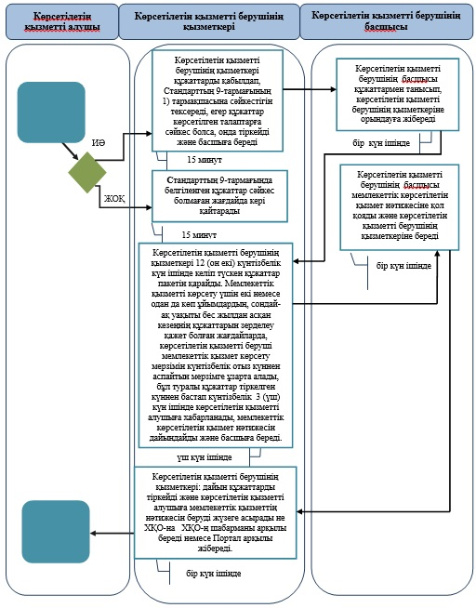
*ҚФБ - құрылымдық-функционалдық бірлік: көрсетілетін қызметті берушінің құрылымдық бөлімшелерінің (қызметкерлерінің), халыққа қызмет көрсету орталықтарының, "электрондық үкімет" веб-порталының өзара іс-қимылдар
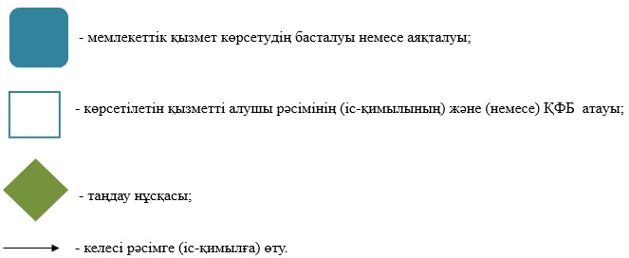

© 2012. Қазақстан Республикасы Әділет министрлігінің «Қазақстан Республикасының Заңнама және құқықтық ақпарат институты» ШЖҚ РМК

